***Тақырыбы : «****Шана-қыс қызығы»* ***Мақсаты:****Білімділігі:Қыс мезгілінің ерекшеліктерін балаларға түсіндіру.Қыс мезгілінде ойналатын ойындарды,сырғанауға арналған заттарды ажырата білуге үйрету.* ***Дамытушылығы:****Сурет бойынша әңгіме құрату,ойлау,көру қабілеттерін дамыту.* ***Тәрбиелігі:****Балаларды ұқыптылыққа,ептілікке,адамгершілікке тәрбиелеу.* ***Сабақта пайдаланатын көрнекті құралдар:****қыс мезгілін бейнелейтін суреттер, шанамен сырғанап жүрген балалар суреті,слайд.* ***Пайдаланатын әдіс-тәсілдер:****сұрақ-жауап,түсіндіру.* ***Күтілетін нәтиже:****Жұмбақтарды шеше алады,мақал-мәтелдерді айта алады.Сурет арқылы қыстың бейнесін сипаттайды.* ***Психиологиялық ахуал:*** *Өсті қызық көп күндер, Алты жасқа жеткендер. Өсті ақыл ойларың Өсті,міне,бойларың. Иіліп сәлем береміз, Әдепті боп өсеміз.* ***Өткенді пысықтау:****Үй тапсырмасын сұрау: -Қыс мезгілінің басқа жыл мезгілдерінен ерекшілігі қандай? -Қыс мезгілі сендерге несімен ұнайды? «Біз тебеміз сырғанақ»жаттау.* ***Топқа бөлу: Ітоп:*** *Қол созсаң,ақ күміс Алақанға толады. Ашып-жұмсаң,іс-түзсіз Лезде жоқ болады.* ***«Қар» ІІтоп:****Шелек қалпақ басында, Сәбіз екен танауы. Қыста қардан туатын Тауып көрші сен оны* ***«Аққала»******ІІІтоп:****Жасыл ине киімім, Жайлаймын тау биігін. Жаңа жылды тойласаң Төріндемін үйіңнің.* ***«Шырша» Қызығушылықты ояту: Жаңа сабақ:****Жұмбақ жасыру. Қыста үйге кірмейді, Көктем шықса жүрмейді. «Шана» жауабын айтып,сипаттайды.Оқулықпен жұмыс.* ***Тақырыбы: «****Шана».Жалпы мәтінін түсіндіру.Қыс туралы тақпақтар және мақал-мәтелдер сұрау.Жаңа материалды меңгергенін тексеру. -Бала ұйқысынан тұрып,қайда қарады? -Ол терезеден кімді көрді?**-Әкесі мен шешесі не істеп отырды? -Бала ата-анасына қандай сөз айтты? -Әкесі баласына не әкеліп берді? -Анасы баласына қандай ақыл айтты?Анасы неліктен олай айтты? -Баласы не деп жауап берді?* ***Мағынаны тану:****Сурет арқылы әңгімелеу. Ребус шешу.* *Ш 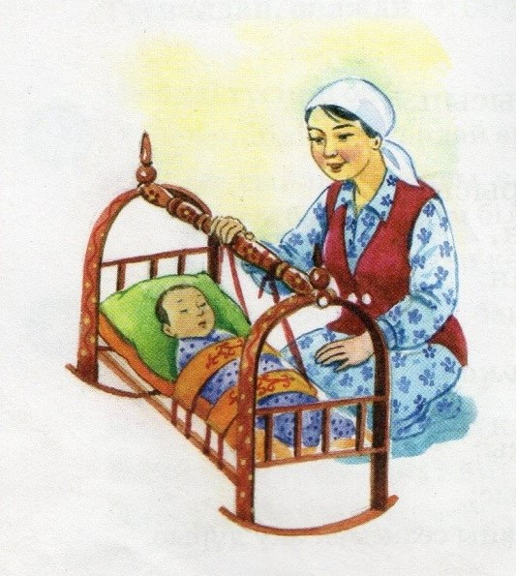*

***Сергіту сәті:****Боран соғар оң жақтан, Боран соғар сол жақтан. Қар лақтырып ойнасақ, Су өтеді қолғаптан.* ***Ой толғаныс:*** *«Қандай қимыл жасағанын тап ойыны»* ***Шарты:****Түрлі қимылдар жасау (шаңғы,хоккей,коньки,шана)Балалар қандай қимыл жасағанын табуы керек.* ***Қорытынды: -****Қыста қандай қызықтар болады? -Қысқы ойындарды ата? –Шанамен не үшін қыста ғана сырғанайды?* ***Бағалау:****Мадақтау смайликтер арқылы.Бағалау парақшасын толтыру.*

